Бассейн
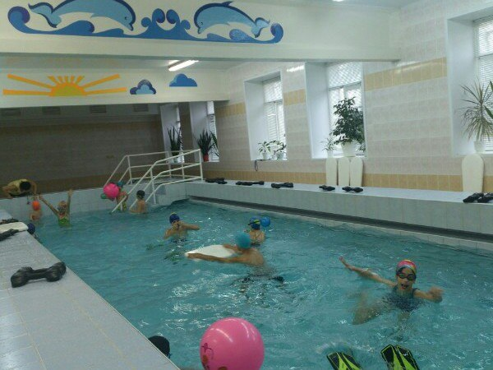
ПРЕЙСКУРАНТ: перейти в раздел
Необходимые документы:
справка от гинеколога(женщины); справка от дерматовенеролога (мужчины);
справка от педиатра, от дерматолога (дети)
анализы: кал на Я/Г, соскоб на энтеробиоз, либо наличие санитарной книжки в актуальном состоянии.
флюорография (взрослые)
Температура воды:
в малом бассейне 32 градуса
в большом бассейне 30 градусов.

Уважаемые родители, обратите внимание:
Администратор БАССЕЙНА: Гилёва Елена Евгеньевна т. 89221748109 с 8:00-16:00
Касса: с 8:00-16:30 (обед с 12:00-12:30) кабинет 121 (1 этаж, рядом с бассейном) kassa5@dgbnt.ru

Расписание с 19.08.19 (в расписании возможны изменения, уточняйте у администратора)
 | Расписание работы малого бассейна
 | понедельник
9:00 | Лубнина Татьяна Семеновна Мать и дитя 2 года | т.89222015265 с 20:30 - 21:00
 | вторник
17:00 | Лубнина Татьяна Семеновна дети 3 года
18:00 | Санитарная обработка бассейна
 | среда
9:00 | Лубнина Татьяна Семеновна Мать и дитя 2 года | т.89222015265 с 20:30 - 21:00
10:00 | -
 | четверг
17:00 | Лубнина Татьяна Семеновна дети 3 года
18:00 | Санитарная обработка бассейна
 | пятница
 | -

 | Расписание работы большого бассейна
 | понедельник
8:00 | -
9:00 | Анкудинова Виктория Сергеевна занятия с беременными | т.89089286731; 89826692510
10:00 | Лубнина Татьяна Семеновна Мать и дитя (дети до 3 лет) | т.89222015265 с 20:30 - 21:00
11:00 | Лубнина Татьяна Семеновна Мать и дитя от 1 года до 3 лет
12:00
13:00 | Анкудинова Виктория Сергеевна занятия с беременными
14:00 | Санитарная обработка бассейна
 | вторник
10:00 | Лубнина Татьяна Семеновна Мать и дитя 3-7 мес | т.89222015265 с 20:30 - 21:00
11:00 | Лубнина Татьяна Семеновна Мать и дитя 8-12 мес
14:15 | Лубнина Татьяна Семеновна школьники 6-8 лет обучение плаванию
15:00 | Лубнина Татьяна Семеновна дети 6-8 лет плавающие дети
16:15 | Лубнина Татьяна Семеновна дети 3-5 лет плавающие дети
17:50 | Лубнина Татьяна Семеновна дети 4-5 лет обучение плаванию
19:00 | Санитарная обработка бассейна
 | среда
8:00 | Лубнина Татьяна Семеновна дети 5-6 лет | т.89222015265 с 20:30 - 21:00
9:00 | Анкудинова Виктория Сергеевна занятия с беременными | т.89089286731; 89826692510
10:00 | Анкудинова Виктория Сергеевна занятия с беременными
11:00 | Лубнина Татьяна Семеновна Мать и дитя от 1 года до 3 лет
11:45
13:00 | Анкудинова Виктория Сергеевна занятия с беременными
14:00 | Санитарная обработка бассейна
 | четверг
10:00 | Лубнина Татьяна Семеновна Мать и дитя 3-7 мес | т.89222015265 с 20:30 - 21:00
11:00 | Лубнина Татьяна Семеновна Мать и дитя 8-12 мес
14:15 | Лубнина Татьяна Семеновна школьники 6-8 лет обучение плаванию
15:00 | Лубнина Татьяна Семеновна дети 6-8 лет плавающие дети
16:15 | Лубнина Татьяна Семеновна дети 3-5 лет плавающие дети
17:50 | Лубнина Татьяна Семеновна Мать и дитя от 1 года до 3 лет
19:00 | Санитарная обработка бассейна
 | пятница
9:00 | Анкудинова Виктория Сергеевна занятия с беременными | т.89089286731; 89826692510
10:00 | -
11:00 | -
12:00 | Анкудинова Виктория Сергеевна занятия с беременными
13:00 | Санитарная обработка бассейна

